Отчёт по 6 этапу Индивидуального проекта

Персональный сайт научного работника

Ангелина Чванова Дмитриевна

Содержание

# 1 Цель работы

Выполнение поддержки английского и русского языков на сайте, размещение элементов сайта и контент на обоих языках

# 2 Задание

Сделать поддержку английского и русского языков.

Разместить элементы сайта на обоих языках.

Разместить контент на обоих языках.

Сделать пост по прошедшей неделе.

Добавить пост на тему по выбору (на двух языках).

# 3 Теоретическое введение

Сайт — это интернет-ресурс, состоящий из одной, нескольких или множества виртуальных страниц. Так как мы создаем персональный сайт научного работника необходимо адаптировать сайт для двух языко, чтобы даже иностранный посетитель сайта мог посмотреть его.

# 4 Выполнение лабораторной работы

Открываем папку work/blog/config/_default и редактируем там файл languages,добавляя русский язык (рис. 1)

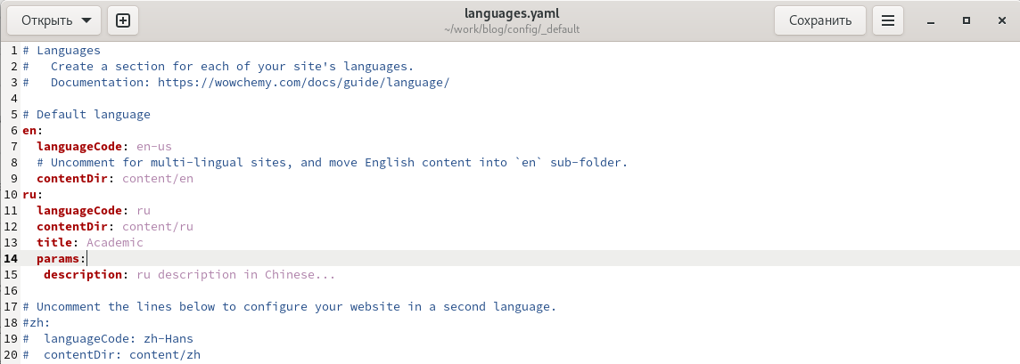

Рис. 1: файл languages

В папке work/blog/config/_default редактируем там файл config ,добавляя ссылку на наш сайт (рис. 2)

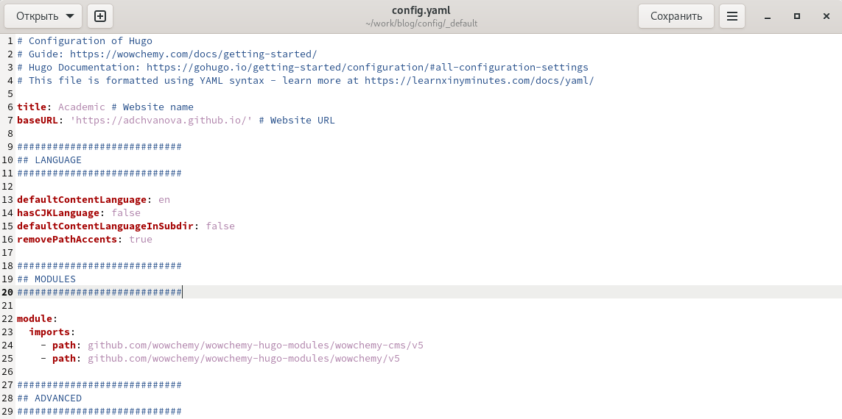

Рис. 2: файл config

Делаем русское меню (рис. 3)

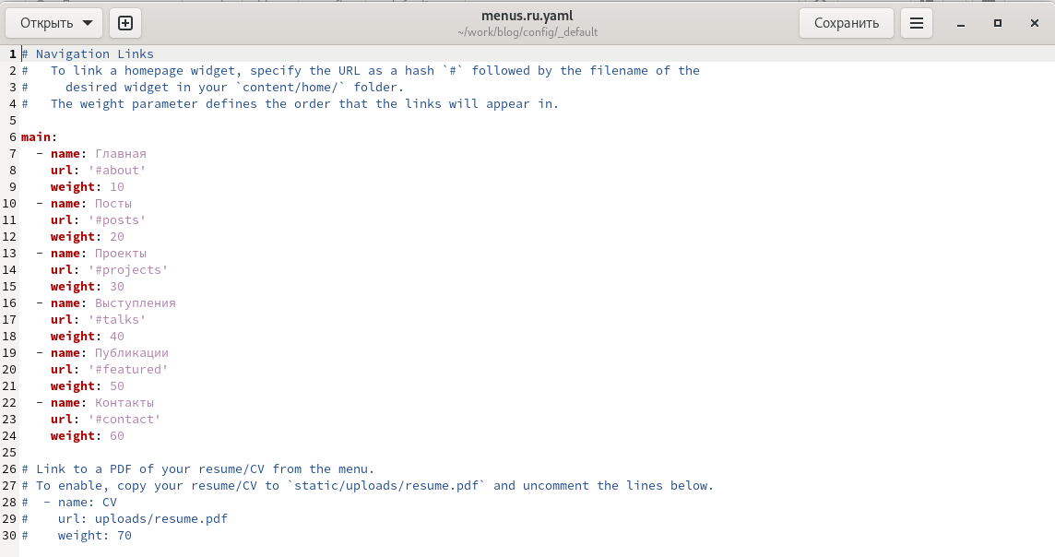

Рис. 3: русское меню

Создаем в папке content две папки для русского контента и английского (рис. 4)

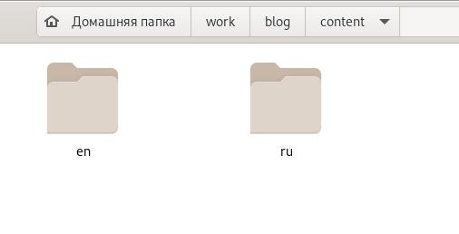

Рис. 4: две папки для русского контента и английского

Переводим все, что до этого заполняли на английском на русский (рис. 5)

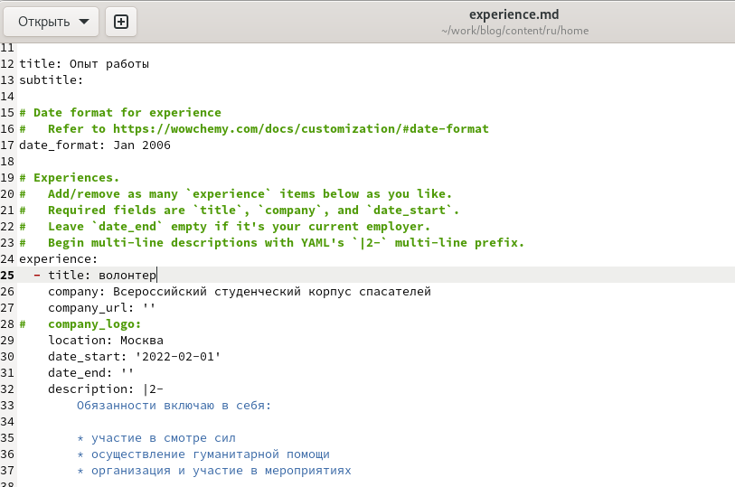

Рис. 5: Перевод контента

Используем hugo и пушим на GitHub (рис. 6)

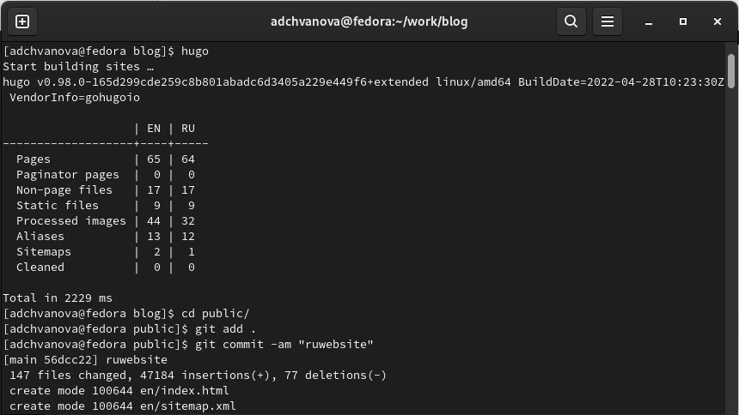

Рис. 6: Выгрузка на GitHub

Проверяем измения на сайте. (рис. 7, 8)

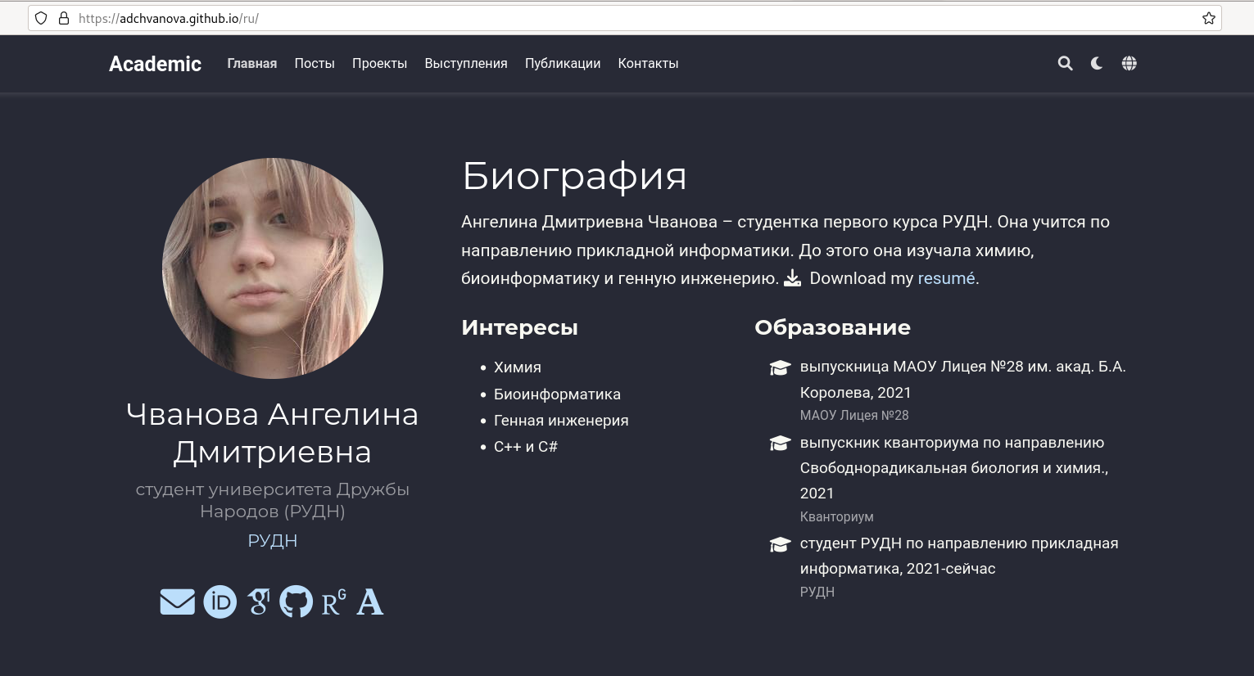

Рис. 7: измения на сайте

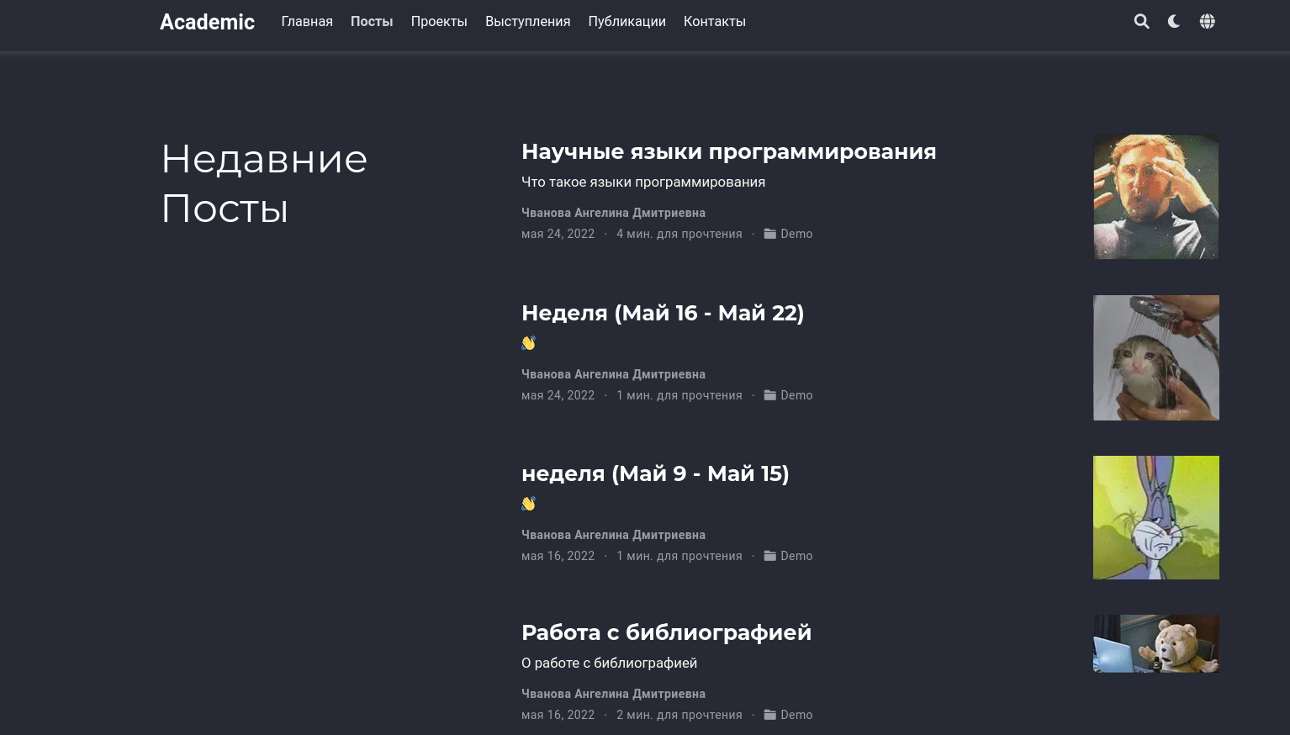

Рис. 8: измения на сайте

# 5 Выводы

Мы выполнили поддержку английского и русского языков на сайте, разместили элементы сайта и контент на обоих языках.